Глава 2. Первые впечатления
О чем вы прочитаете в этой главе:
- Изучение нового пользовательского интерфейса;
- Обновленное меню «Файл»
Как такового меню «Файл» не существует, его заменяет кнопка Office - , которая в свою очередь в открытом виде имеет следующий вид:

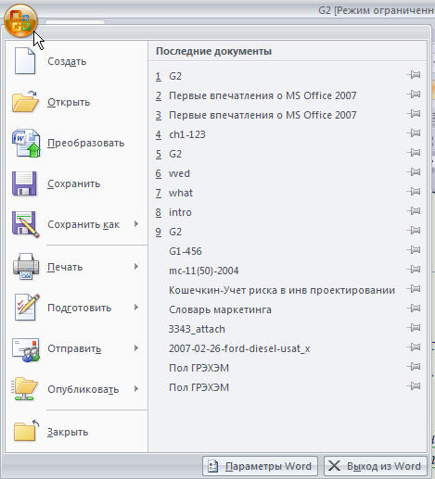
Рассмотрим подменю кнопочки Office:
«Печать» имеет следующий вид:
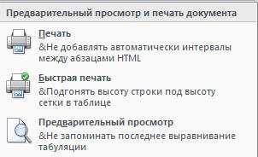
«Сохранить как» имеет следующий вид:
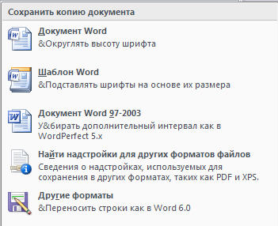
«Подготовить» :
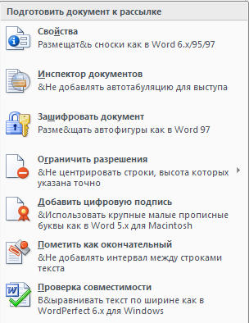

«Ограничить разрешения»:
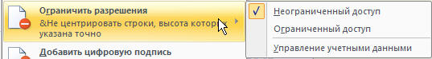

«Отправить» :
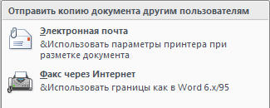
«Опубликовать»:
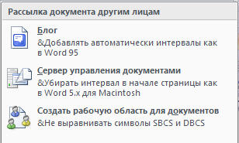

- Использование панели «быстрого доступа»;
- Новый вид панелей инструментов;
- «Быстрые клавиши».

Кстати, когда я вставлял в документ эскизы меню, то обнаружились новые интересные возможности работы со вставляемыми графическими файлами. Меню, которое имело место быть, когда я вставлял предыдущую картинку:

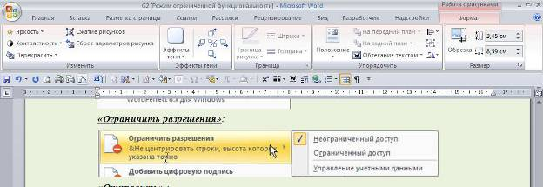

Мне показалась интересной кнопочка «Сжатие рисунков», нажав на которую я получил следующее подменю:
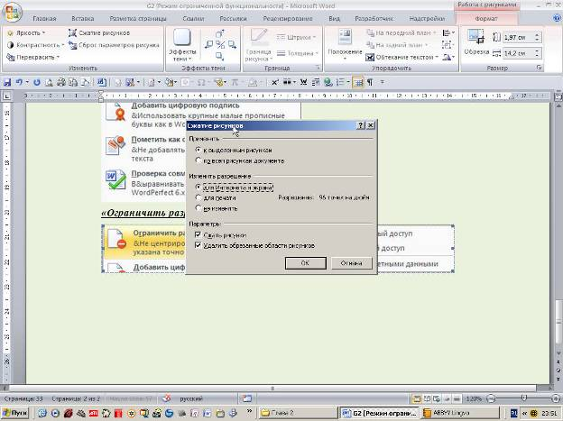
Избрав показатель «Изменить разрешение «Для Интернета и экрана» выдавалось предупреждение о том, что графика может немного потерять в качестве. Но это ведь в данном случае не так важно, основная задача при размещении документов в паутине – это проблема размеров файла, все же, не у всех пока что имеется как техническая, так и финансовая возможность пользоваться высокоскоростным Интернетом. Со вставляемой графикой можно делать совершенно потрясные ! вещи, но об этом позднее.
Когда новый офис был еще только на стадии разработки, больше всего дебатов было именно о новом, революционном изменении пользовательского интерфейса программ. Если вы прочитали первую главу, то знаете о том, что большинство исследований, тестов, раздумий, усилий было направлено на разработку интерфейса для удовлетворения потребностей «информационного служащего» ( таким термином у них обычно называют людей, кто работает за ПК, не важно в какой сфере ) ( бизнесмена или менеджера ). ПО призвано помогать вам в выполнение каждодневных рутинных задач, причем, именно по такому распорядку, по которому вы привыкли работать. Для достижения поставленных задач вам необходимо органично взаимодействовать с программой. Инструментарий должен быть легко доступным, контекстное меню ( вызываемое правым кликом ) должно удовлетворить все текущие потребности по форматированию текста; рабочее пространство листа должно быть в порядке, чтобы вы могли спокойно сосредоточиться на поставленной задаче – создании проекта, не путаясь в «многоуровневых» меню и диалоговых окнах.
Хочется добавить о том, что зачастую перевод команд на русский язык настолько топорный, что зачастую смысл подразумеваемой операции полностью искажается. По крайней мере, в моей версии – это именно так. Тем не менее, мне нравится новый пакет. Единственно, что задачи решать в Excel, пока что приходится в старой версии, пока не изучен новый.
Изучение нового пользовательского интерфейса.
Дизайн нового интерфейса включает примерно дюжину нововведений, которые, тем не менее, делают работу в новом офисном пакете менее трудоемкой, чем раньше. Наверняка многие из вас подумают о том, что сделать работу в офисных приложениях легче благодаря каким – то 12 – ти изменениям – нереально. Не торопите события, дочитайте до конца главы и вы поймете «где @ порылась». Эта часть повествования расскажет вам о том, как на самом деле нововведения помогут вам с наименьшими усилиями справиться с поставленными задачами.
Интересно, что в Microsoft Office Word 1.0 было всего только 100 команд, а в Word 2003 – уже 1500. Понятно, что в таком количестве инструментов, всплывающих меню и диалоговых окно было просто запутаться. Новый Word 2007 поможет вам воспользоваться мощью нового ПО более продуктивно – и все за счет интуитивно понятного пользовательского интерфейса ( который с помощью функции быстрого предпросмотра документа поможет найти оптимальный вариант решения поставленной задачи ).
Использование нового пользовательского интерфейса
Если вы пользовались бесплатной тестовой бета – версией нового офисного пакета или же изучали публикации на блогах по этой теме, то наверняка обратили внимание на кардинальные изменения пользовательского интерфейса нового пакета по сравнению с предыдущими версиями. Новый интерфейс расположен в верхней части рабочей области, он же включает в себя расширенные возможности форматирования ( которые появляются при открытии каждой панели ), причем панели инструментов расположены именно в том порядке, в котором обычно юзер работает над документом ( см. Рисунок 2 – 1 ):
Вот, на счет порядка, это спорно. По - первости, я никак не мог привыкнуть, что на панели нет привычных мне меню, которыми я пользовался при работе с документами. До сих пор раздражает отсутствие на привычном месте «Параметров страницы».
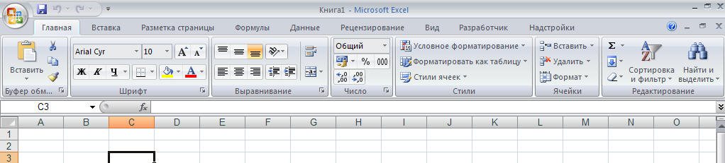
Рисунок 2-1. Набор команд пользовательского интерфейса призван удовлетворить ваши первостепенные потребности при создании нового документа.
По ходу работы с просмотром меню обнаружил интересную фишку, которая понравится «мышатникам», оказывается – теперь если навести мышь на панель инструментов и покрутить колесико грызуна, то происходит перемещение между панелями инструментов. Каким образом это выглядит визуально можно посмотреть, скачав файлик scroll.avi по следующей ссылке:
http://www.lsgshmelkov76.narod.ru/office2007/video/scroll.avi
Таким образом, пользовательский интерфейс это подборка определенного количества панелей инструментов:
- В MS Excel панели инструментов расположились в следующем порядке – Главная, Вставка, Разметка страницы, Формулы, Данные, Рецензирование, Вид, Разработчик, Надстройки;
- Набор команд – это как раз тот необходимый минимум, который поможет вам создать полноценный документ;
- Контекстные меню появляются только в случае, если выделен какой – то определенный объект ( например, таблица, график, рисунок и т.п. ).
То есть, при вставке рисунка, он оказывается выделенным и автоматически на панели инструментов появляется «Контекстное меню» - «Работа с рисунками»:
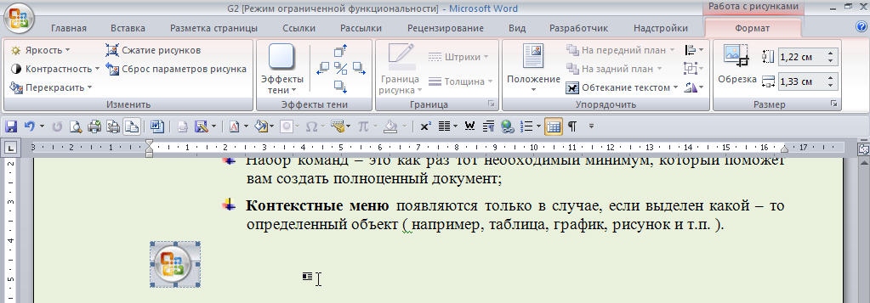
Панели инструментов
Программы нового офисного пакета выделяются обновленными панелями задач, которые содержат в себе все необходимое для создания и должного форматирования документов. Так, панели инструментов Word 2007 - это меню: «Файл» - которая теперь получили название «Офис» ( или logo – видимо в англоязычной версии это меню так и называется, я пока что не юзал английскую версию, хотя может быть и понадобится когда – то ), Главная, Вставка, Разметка страницы, Ссылки, Рассылки, Рецензирование, Вид, Разработчик, Надстройки ( см. выше ).
Как вы видите, порядок расположения панелей инструментов направлен исключительно на основные этапы создания нового документа. Например, при создании нового документа, вас в первую очередь будут интересовать такие его параметры, как «Вставка» определенного вида данных, редактирование и форматирование документа. Чуть позже вы столкнетесь с тем, что данные нужно каким – то образом отсортировать, отфильтровать, объединить или отформатировать. В MS Excel, например за это отвечает панель «Данные», которая имеет следующий вид:
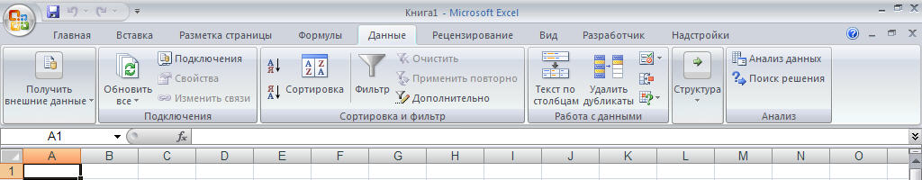
Наборы команд
В зависимости от того, какую панель инструментов вы выбрали для использования на данный момент, такие команды и появляются в вашем пользовательском наборе используемых команд на панели инструментов. Ели вы кликнули на «Главную» панель инструментов – в меню отобразятся только ее команды, кликнули на меню «Вид» - соответственно появятся только команды, относящиеся к панели «Вид». Меню, команды и диалоговые окна организованы таким образом, чтобы вы легко смогли наитии необходимые инструменты форматирования вашего проекта. Команды сгруппированы по своей функциональности. Как видно из рисунка 2 – 3, например, меню «Дизайн» проекта презентации в Microsoft PowerPoint 2007 состоит из следующих вкладок: Параметры страницы, Темы, Подложка слайда, Стили фона и эффекты.
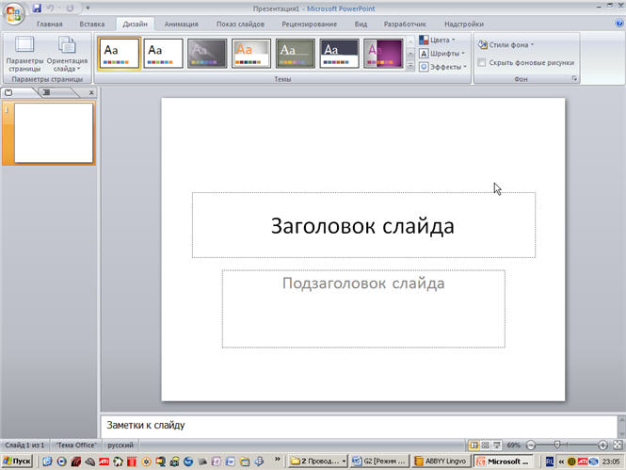
Рисунок 2 – 3
Контекстные меню
Чтобы не перегружать основное меню, было принято решение о том, что контекстное меню будет появляться только тогда, когда выделен определенный объект форматирования. Рисунок 2 – 4 демонстрирует контекстное меню, которое становится доступным при попытке вставить диаграмму при помощи инструмента “Smart Art”, который доступен на панели «Вставка». Наименование действующего на данный момент контекстного меню высвечивается другим цветом в верхней части панели инструментов.
Вот тут – то, как раз повествование книги разошлось с делом, поскольку у меня в PowerPoint 2007 при попытке вставить объект “Smart Art” всплыло следующее меню выбора рисунка в стиле “Smart Art”:
Хотя надо отдать должное разработчикам, в иных ситуациях контекстные меню «нового вида» появляются исправно, как например, при работе с рисунками:
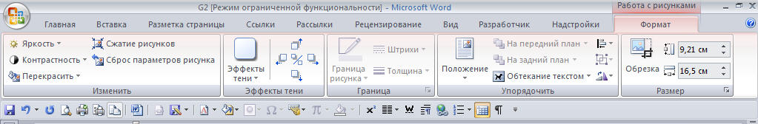
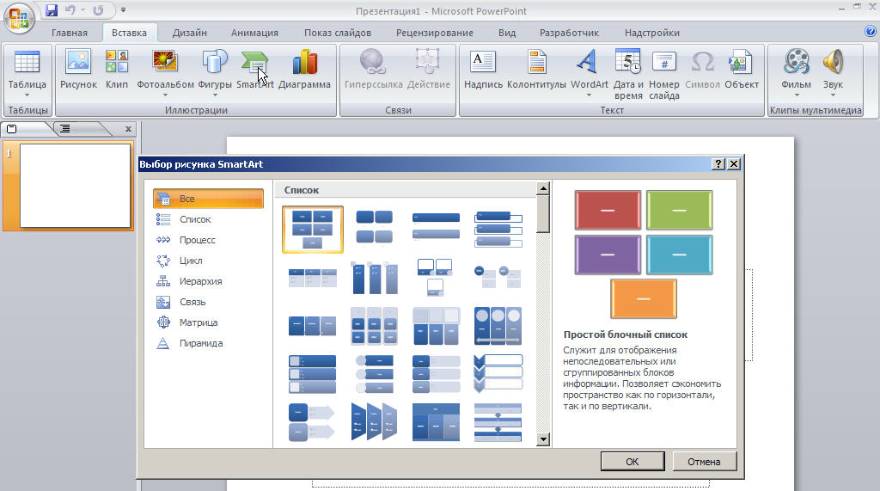
Рисунок 2 - 4
«Открывашки» диалоговых окон старого образца» -
Не смотря на столь новый стиль пользовательского интерфейса, в нем осталось и много чего от старого. Например, при нажатии стрелочки в нижнем правом углу каждой панели инструментов можно открыть привычное ( по старым версиям ) диалоговое окно, например, форматирования шрифтов в MS Word 2007:
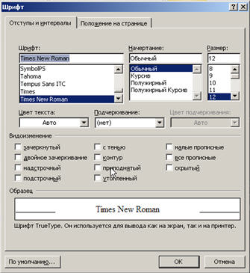
Такие стрелочки «лончеры» применяются и в других местах с целью раскрытия дополнительных доступных команд и операций, например, если я захотел вставить какую – то автофигурку в ворде, то лончер выводит следующее подменю:

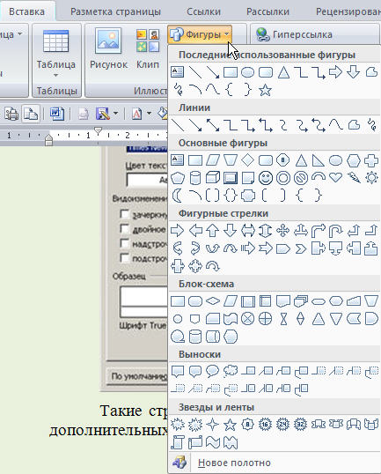
Галереи шаблонов
Хорошей идеей оказалось размещение на панели инструментов большого количества разнообразных галерей шаблонов и видов форматирования документа, кликнув на какой – либо вид форматирования вы с помощью системы быстрого предпросмотра результатов форматирования сразу же увидите результат своей. Это позволяет быстрее найти требуемый вариант. В иных случаях при помощи лончера открывается дополнительное подменю, в котором представлена целая галерея возможных решений, например, панель инструментов «Разметка страницы» / «Поля» включает в себя следующие типы шаблонов:

Система мгновенного предпросмотра результатов форматирования
Подобная система позволяет в одночасье увидеть, какой, например, фон для страницы документа вам больше всего подходит на данный момент. Выглядит это потрясно, когда на ваших глазах созданный документ отображается «в ином цвете», ты просто двигаешь курсор по наборам красок, а отображение документа меняется. Какой вариант больше всего подходит – только тогда на него кликаешь для закрепления конечного результата.
Такой интерфейс был разработан для всех программ нового офиса, версии 2007 года.
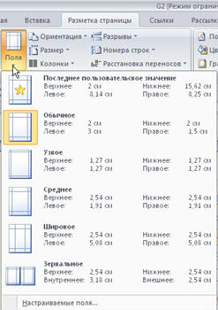

Продолжение исследований нового офисного пакета, релиза 2007 года, читайте на страницах моего сайта:

www.lsgshmelkov76.narod.ru

06.04.2007

